《高校学生安全教育》开课通知
高校学生的人身、财产安全和身心健康，是在校学习、生活的基本保障。为增强学生的安全防范意识，提高防范各类案件、事故和抵御非法侵害的能力，面向2022级全体新生开设《高校学生安全教育》课程，课程形式为在线学习。
·学习时间和内容
《高校学生安全教育》课程分为必修课程和选修课程两部分：
必修课程：
学习考核时间：2022年9月1日—2022年10月31日
学习内容：本部分课程以全面提高学生综合素质为目标，以安全意识、安全知识和防范技能为主要内容，使在校生增强安全意识，提高安全防范技能，更好地适应学校生活。
选修课程：
学习考核时间：2022年9月1日—2023年5月31日
学习内容：通过对一系列“安全要素”的讲解，使在校学生增强安全意识，全面系统地掌握安全知识，提高安全防范技能，更好地适应校园生活。
·学习形式和要求
同学们需进行在线学习和答题，包含知识点视频、平时作业、考试三部分，平时和考试成绩综合测评。满分为100分，总分80分及以上视为通过。注：须学习完成80%课程任务点才允许考试。
电脑端学习：打开北京大学医学部安全教育学习平台网址http://bjmu.aqjy.chaoxing.com，点击“登录”按钮进入登录页面（见下图）。选择右侧“机构账号登录”依次输入学号、密码(初始密码为s654321s)、验证码，点击登录。首次登录需根据提示修改初始密码。登录后进入学习空间，点击课程图片，即可开始学习。
注：登录过程中完善个人信息填写手机号时选择“跳过”不用输入手机号码。

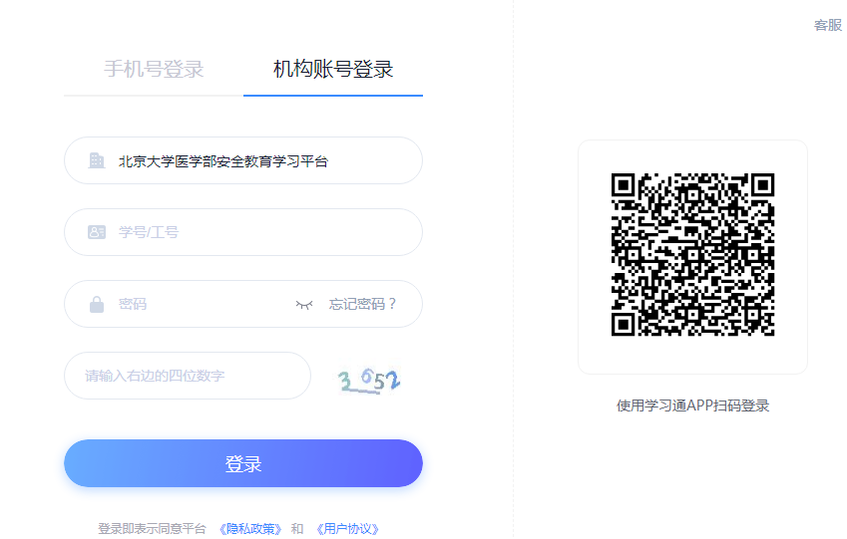

手机端学习：①在手机应用市场搜超星“学习通”下载安装；②安装完后，进入登录页，选择最下面“其他登录方式”，进入机构账号登录页面，依次输入单位“北京大学医学部安全教育学习平台”，输入学号、密码(初始密码为s654321s)；登录后点击右下角“我”下的“课程”，选择《高校学生安全教育》课程，点击进入章节即可开始学习。在“首页”右上角，点击输入邀请码“pabjmu”,切换至“平安北医”，可以学习更多安全知识。
·问题解答
学习中遇到问题可联系课程服务人员（在线客服、QQ答疑群670798611、周一至周日早8:30——22:00）。

